Další závěry průzkumu na zlepšení podnikatelského prostředí v Ústeckém kraji shrnuje následující přehled:
Suroviny, polotovary, energie a mzdy
88 % firem v Ústeckém kraji uvedlo, že bylo zasaženo v posledních 6 ti měsících nedostatkem vstupních surovin a polotovarů. V porovnání s celorepublikovým průměrem (69 %) je to téměř o 20 % více.
Všechny firmy v Ústeckém kraji, které odpověděly v průzkumu, byly zasaženy nárůstem cen vstupů surovin, polotovarů, energií a mezd.
Vliv ruské invaze na Ukrajinu
71 % bylo zasaženo ruskou invazí na Ukrajinu, zatímco v rámci celé ČR to je o 8 % méně a to 63 %.
18 % zvažuje účast na zakázkách při obnově Ukrajiny, což je v porovnání s celorepublikovým průměrem (35 %) o 17 % méně.
Investiční pobídky, dotační tituly
59 % firem v Ústeckém kraji uvedlo, že dostupnost investičních pobídek ovlivňuje rozhodování jejich firmy o investicích v České republice, zatímco celorepublikový průměr je o 15 % nižší a to 44 %.
88 % firem v Ústeckém kraji uvedlo, že plánuje další investice v Česku, což je o 8 % více než celorepublikový průměr (80 %).
59 % hodlá pro své investice využít dotačních titulů, což kopíruje celorepublikový průměr, který je 61 %.
ESG
24 % firem v Ústeckém kraji ESG strategii nemá a ani ji nepřipravuje, zatímco v rámci ČR je to o 16 % více a to 40 %.
Od podpory obcí, měst či politické reprezentace firmy v Ústeckém kraji očekávají:
- Zlepšení dopravní infrastruktury
- Zajištění dostatečného počtu ubytovacích kapacit
- Zajištění dostatečného počtu míst ve školách a školkách
- Snížení administrativní zátěže, digitalizace
- Nezasahovat
- Komunikovat, spolupracovat, zapojovat podniky
Zaměstnanci
67 % firem z Ústeckého kraje by podpořilo zrušení kvót na zahraniční zaměstnance, což kopíruje podobný závěr jako v celorepublikovém průměru (74 %).
Firmám v Ústeckém kraji nejvíce chybí kvalifikovaní pracovníci ve výrobě či skladu (82 %), vyšší technické pozice (53 %) nebo liniový vedoucí ve výrobě (24 %) - (více graf níže).
71 % firem v Ústeckém kraji uvedlo, že se chtějí rozvíjet v oblasti Digitalizace a robotizace, 59 % ve Vývoji nových výrobků nebo procesů nebo 41 % v oblasti Investic a stavebních úprav pro snížení energetické náročnosti provozu – (více graf níže).
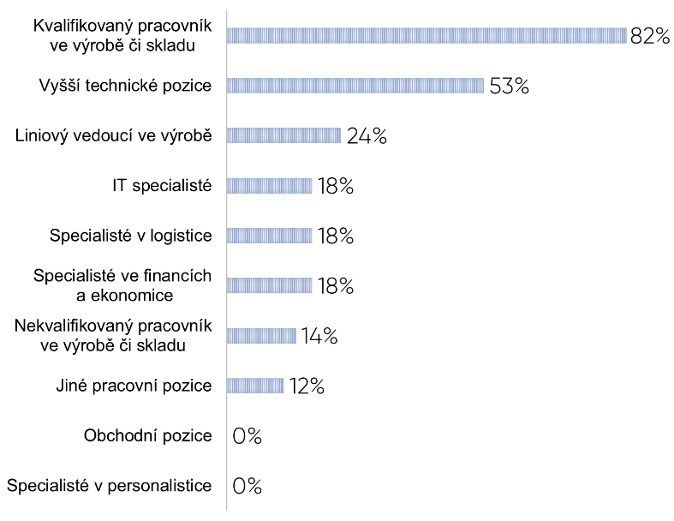
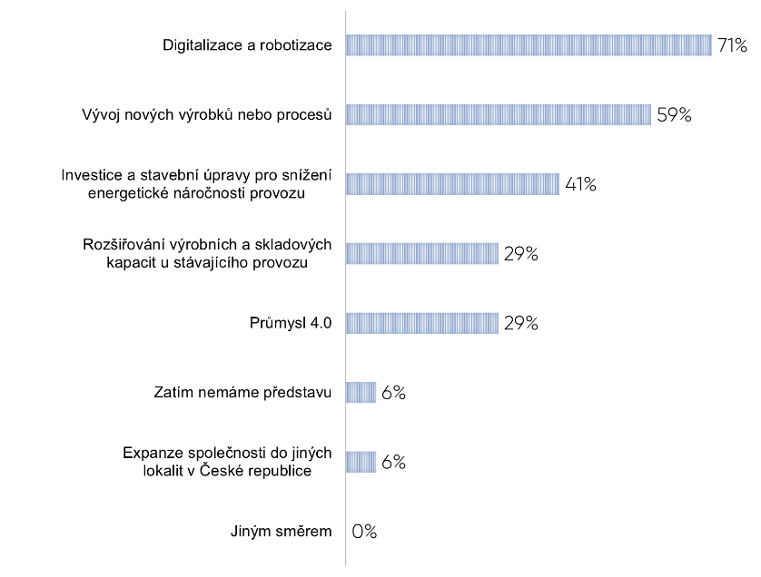

Kontakt: Ivona Novotna, PR Manager, ivona.novotna@afi.cz, 731 889 963
O Sdružení pro zahraniční investice - AFI
Sdružení AFI je organizace pro komplexní podporu investic a investorů v České republice. Vzniklo v roce 1996 jako platforma pro spolupráci veřejného a soukromého sektoru s cílem kontinuálně zlepšovat české investiční prostředí, podmínky pro investory, legislativu a komunikaci a výměnu informací. AFI sdružuje na 40 špičkových firem podporujících prémiové investice, které mají dlouholetou historii v pomoci všem typům nově příchozích investorů na český trh. Tuzemští investoři, od největších globálních značek až po středně velké české firmy s českými vlastníky, se objevují na radaru neustále - od vstupu do EU přes ekonomickou krizi 2008 až po pandemii COVID. AFI zprostředkovala řadu klíčových zahraničních investic, patří mezi ně například firmy Honeywell, Toyota, Johnson Controls, NEXEN Tire, Denso, Yankee Candle, Canpack a A123.
Czechbusinessguide.com - ojedinělý průvodce pro zahraniční investory
Jednou z nejdůležitějších rolí AFI je být prvním kontaktním místem pro zahraniční investory, poskytovat jim pomoc s navigací a procesy při rozhodování pro jakékoli zahraniční příchozí podnikání. Pro tento účel AFI vytvořilo v tuzemsku ojedinělý informační web CzechBusinessGuide.com a tištěnou publikaci Business Guidebook. Touto cestou AFI představuje Českou republiku komplexně ve všech makroekonomických ohledech a poskytuje nově příchozím investorům všestranné informace o investování v ČR.

